L’Associazione organizza per il mese di Settembre un fine settimana di mare, relax e condivisione a Piani d’Invrea
Varazze

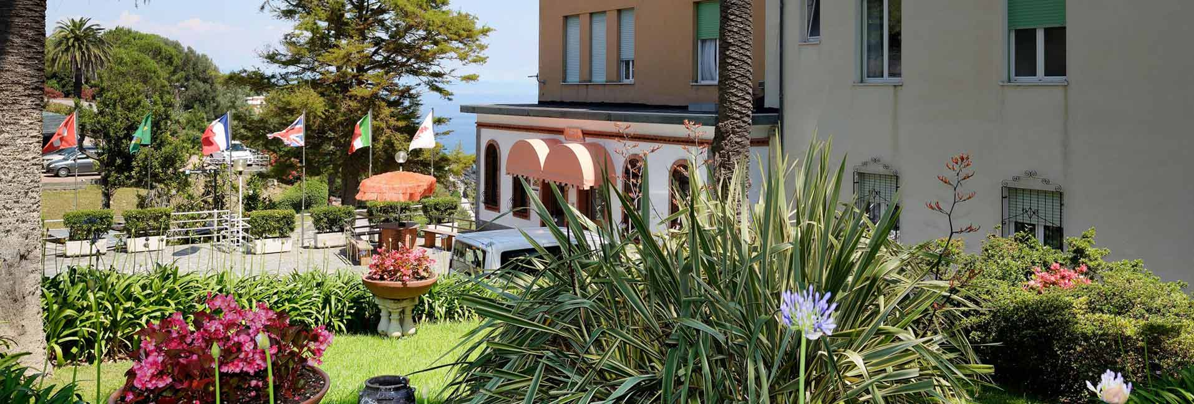

Ritrovarsi per riflettere insieme agli operatori
del reparto di Diabetologia
Un’occasione per approfondire le conoscenze
che sono alla base di un cambiamento dello stile di vita

Casa di Ospitalità del Fatebenefratelli
Piani d’Invrea - Varazze
da venerdì 15 a domenica 17 settembre 2017

Partenza in pullman da MM Famagosta ore 15.30 di venerdì e
rientro domenica ore 18.00

Il costo a persona per pensione completa in camera doppia è di
€ 140 e di € 160 in camera singola più € 30 per servizio pullman
Iscrizioni contattando la segreteria Amici del Diabetico
02.63632775
info@amicideldiabetico.org
Si invitano gli interessati a confermare quanto prima la propria adesione all’iniziativa, in quanto i posti a disposizione sono limitati anticipando entro il 24 di luglio una quota di € 50 per persona

